**Čtenářská gramotnost - Bydlení**

**Název:** Bydlení (Housing)

**Předmět:** Anglický jazyk

**Využití pro ročník:** 1. ročník učebních oborů

**Časový odhad:** 20 – 30 minut

**Anotace:**

Cílem hodiny je doplnění slovní zásoby k tématu bydlení (Housing)). Téma seznamuje žáky s názvy místností v domě, vybavením a činnostmi souvisejícími s bydlením.

**Použité metody:** myšlenková mapa, práce ve dvojicích či skupinová práce (malé skupiny 3 – 4 žáci)

**Pomůcky:** pracovní list, mobilní telefon s instalovaným slovníkem, zvýrazňovač

**Popis postupu využití:**

Aktivita č. 1 – skupinová práce

1. Vysvětlení aktivity, popis činnosti
2. Příprava pracovní plochy: žáci se rozdělí do 4 skupin po 6, vytvoří si dostatečně velké pracovní místo (vždy spojením dvou lavic). Každá skupina dostane fixu jiné barvy.
3. Každá skupina dostane arch papíru, v jehož středu bude jeden z klíčových pojmů k tématu Bydlení (kuchyň, obývací pokoj, ložnice, koupelna)
4. Žáci ve skupinách vypisují kusy nábytku v jednotlivých místnostech, používají mobilní telefony.
5. Zpětná vazba, vyhodnocení skupiny, která má nejčlenitější myšlenkovou mapu.

Aktivita č. 2 – práce ve dvojicích

1. Každý žák dostane pracovní list týkající se bydlení, téma je rozšířeno a názvy činností, které se v jednotlivých místnostech provádějí.
2. Žáci pracují ve dvojicích, v případě potřeby používají slovník v mobilním telefonu.
3. Kontrola pracovních listů.

**Odkazy, zdroje:** vlastní zdroje, internetový zdroj: https://www.eslprintables.com/vocabulary_worksheets/the_house/rooms_in_the_house/ROOMS_IN_THE_HOUSE_284674/

**Přílohy:**

1. pracovní list
2. pracovní list se správným řešením

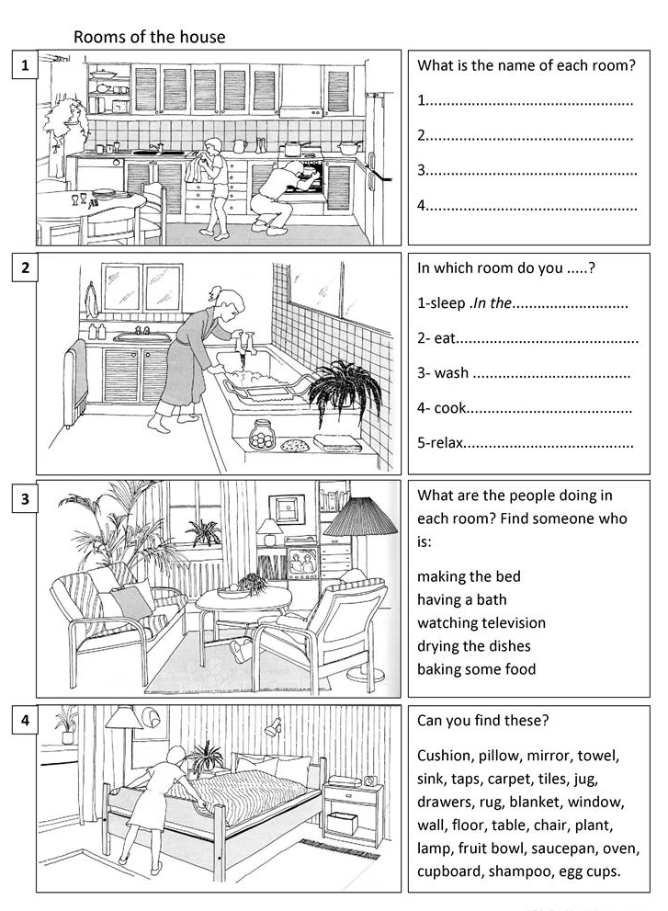

**Rooms of the house – correct answers**

What is the name of each room?

1. a kitchen
2. a bathroom
3. a living-room
4. a bedroom

In which room do you:

1. sleep - in the bedroom
2. eat – in the kitchen
3. wash – in the bathroom
4. cook – in the kitchen
5. relax – in the living-room

What are the people doinf in each room?

1. Making the bed – in the bedroom
2. Having a bath – in the bathroom
3. Watching television – in the living-room
4. Drying the dishes – in the kitchen
5. Baking some food – in the kitchen

Can you find these?

1. a kitchen: sink, taps, tiles jug, drawers, window, floor, table, chair, fruit bowl, saucepan, oven, cupboard, egg cups
2. a bathroom: towel, mirror, taps, tiles, window, cupboard, floor, shampoo
3. a living-room: plant, window, cushion, carpet, lamp, table, drawers, wall
4. a bedroom: cushion, pillow, plant, lamp, window, rug, wall